‏יום שלישי 27 יוני 2023

גמלאון יוני 2023

חברים יקרים,

בחודשים הקרובים מתוכננות הפעילויות הבאות:
- נסיעה להצגה בתיאטרון הקאמרי (חודש אוגוסט)
- נקנח בממתק חבושים מהמטבח הטורקי

~~~~~~~~~~~~~~~~~~~~~~~~~~~~~~~~~~~~~~~~~~~~~~~~~~~~~~~~~~~~~~~

הרשמה להצגת הקאמרי - אני הסבתא שלך 22.8.2023
שחקנים: רבקה מיכאלי, תום אבני או עוז מור, גילת אנקורי, אסתי קוסיביצקי, שלמה וישינסקי ועוד.
איסוף:
17:30 – חניון תחתון היכל הספורט רוממה
17:00 – צומת צבר
חזרה משוערת: 23:30

מחיר הטיול:
100 ₪ לגמלאי ולבן/ת זוגו
190 ₪ לאורח שלישי

~~~~~~~~~~~~~~~~~~~~~~~~~~~~~~~~~~~~~~~~~~~~~~~~~~~~~~~~~~~~~~
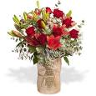
ברכות לילידי חודש יוני

בלכסן פלורה, בן דוד הניה, בן שמחון אלברט, בן-נון נינט, גולדמן דינה, גרימברג טובה, גרייף רחל, יורן מאירה, ינקלביץ וויאנה, לוי בתיה, מנור עוזי, מיכאל פאבונה, ציגלמן ציפי

יצירת קשר
שעות פתיחה משרד הועד - בימים א-ד בשעות 13:00-8:30.
קבלת קהל בימים אלה בשעות 12:00-10:00.
טל: 04-8240055
פקס: 04-8288252
מייל – vgimlaei@univ.haifa.ac.il
אתר הועד באינטרנט - https://vgimlaei.haifa.ac.il/

כדי להקל ולייעל את הטיפול בענייני כספים, החברים מתבקשים לבצע תשלומים באמצעות העברה בנקאית לחשבון הארגון.
להלן פרטי חשבון הבנק של ארגון גמלאי האוניברסיטה:
בנק – 04 (יהב)
סניף – 311
מס' ח-ן – 116469

גמלאים מבשלים ואופים
מאת: שושי חלפון

ממתק חבושים
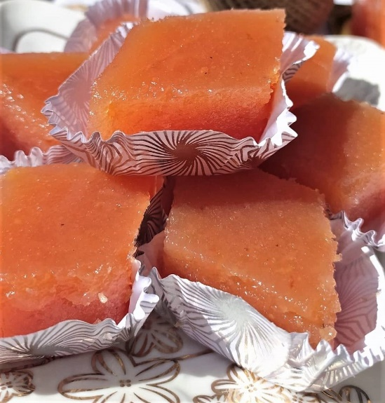

♦ חומרים ♦

1 ק"ג חבושים
½ ק"ג סוכר
מיץ מחצי לימון
¾ כוס מים

♦ אופן הכנה ♦

- קולפים את החבושים, מבשלים, מועכים ומעבירים דרך מסננת.
- מרתיחים את הסוכר עם ¾ כוס המים.
- בודקים את הסוכר (אם הוא דביק) בשתי האצבעות. מוסיפים את החבושים לסירופ יחד עם מיץ הלימון.
- מרתיחים הכל עד לעיבוי.
- יש להיזהר מפני שבזמן הרתיחה, עיסת החבושים יכולה לקפוץ מחוץ לסירופ.
- עושים ניסיון: שופכים על צלחת כפית מהעיסה ומחלקים אותה לשני חלקים. אם שני החלקים נשארים מופרדים, הממתק מוכן.
- משטחים את העיסה בתבנית ושמים אותה ליבוש בטמפרטורת החדר.
- כשהיא יבשה חותכים אותה למעוינים.

לכבוד
ארגון גמלאי אוניברסיטת חיפה
אוניברסיטת חיפה

הרשמה להצגה בקאמרי 22.8.2023

שם הגמלאי/ת | מספר משתתפים | טלפון נייד

הערה: ההרשמה באמצעות העברת הטופס ב-דוא"ל, פקס או מסירתו ישירות במשרד הועד (לא יתבצע רישום טלפוני). מומלץ להרשם באתר https://vgimlaei.haifa.ac.il/

חתימה ................................תאריך ...........................

